Advanced Networking, Lab 3
QoS
Topologie

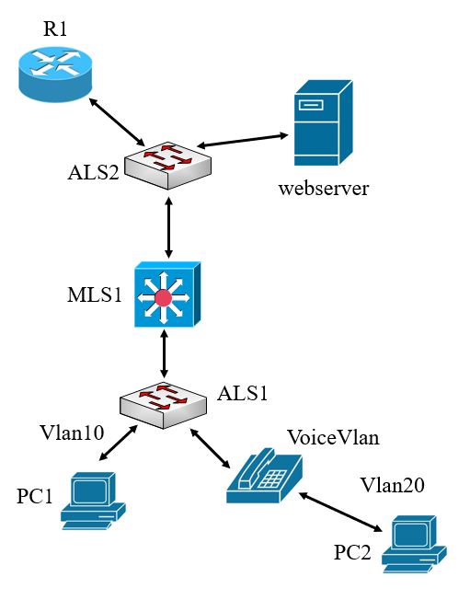
Leerdoelen
QoS configureren en begrijpen.

Achtergrond / Scenario
In dit lab ga je QoS instellen. Maak hierbij gebruik van Packet Tracer omdat hier een traffic generator in zit.

Instructies
- Zorg voor connectie tussen VLAN10 en een loopback op R1
- Zorg voor de volgende QoS settings op de MLS:
  - verkeer van de webserver krijgt maximaal 20% van de beschikbare bandbreedte.
  - verkeer van de IP-phone krijgt een EF classificatie en een bandbreedte van maximaal 40%
  - Al het andere verkeer is best effort met een bandbreedte van maximaal 2000 Kbps
- Toon dat de QoS settings inderdaad actief zijn op de MLS. Gebruik:
  - de traffic generator in de webserver om http(s) verkeer te genereren
  - show policy-map int fa0/1. Hier moeten packets verschijnen, check de drop rate.

Afronding
Laat het werk door de labdocent aftekenen.

